动态规划通常分为三步：a）将问题分解为子问题；b）求解子问题；c）合并子问题的解。
是不是所有问题都能用动态规划求解呢？不是的，动态规划方法需要我们的问题包含以下两个性质：

a）最优子结构：保证问题能够使用最优性准则，从而问题的最优解可以分解为子问题最优解；

b）重叠子问题：子问题重复出现多次，因而我们可以缓存并重用子问题的解。

恰巧，MDP满足上面两个性质，贝尔曼方程给出了问题的迭代分解，值函数保存和重用问题的解。因此，我们可以利用动态规划方法来求解MDP规划问题，此时假定MDP的模型是已知的，DP方法既可用于预测，也可用于控制：

- 迭代策略估计：
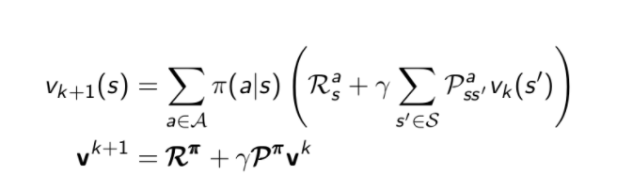
对状态值不断更新最终收敛于真实值函数
目的：是为了通过此函数寻找最佳策略 用来计算本次的值

2.策略迭代 ： 如果你有很多策略 你想要找到最优的策略
贪婪法：
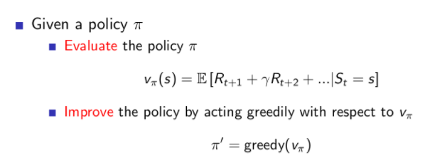
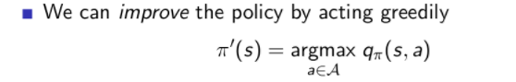
证明：
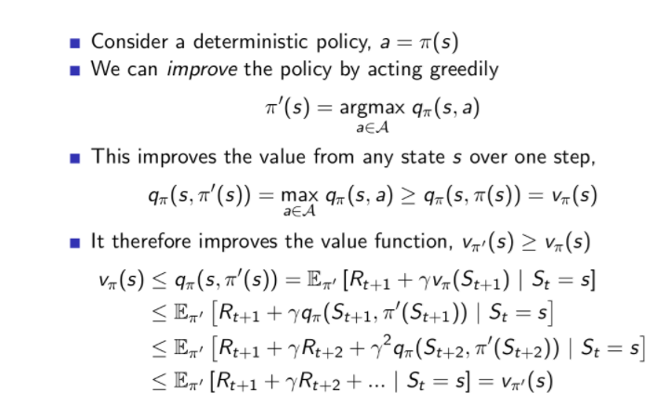
1种实现：需要先计算完毕所有状态的值 策略就返回能够获得最大值的行为方可

最优策略的序列 无论初始状态和初始决策如何 其后阶段的决策序列必须为最优

3.值迭代：
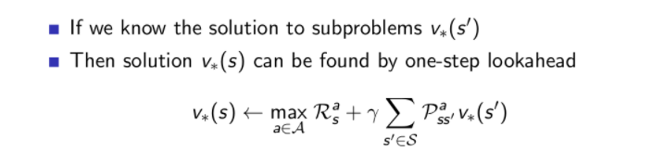

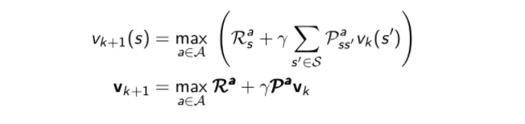

隐式地实现了策略改进这一步
蒙特卡洛：当所求解问题是某种随机事件出现的概率，或者是某个随机变量的期望值时，通过某种“实验”的方法，以这种事件出现的频率估计这一随机事件的概率，或者得到这个随机变量的某些数字特征，并将其作为问题的解

